Оздоровительный лагерь « ГРЕНАДА»

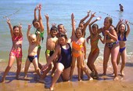
ДОЛ «Гренада» расположен в восточной части Крыма на Арабатской стрелке недалеко от г. Геническ. Арабатская стрелка, восточную часть которого омывает Азовское море – это шикарный песчаный пляж длиной в 100 километров. В этой курортной зоне море открытое, чистое, с хорошим водообращением. Природные богатства Арабатки — целебная минеральная вода, лечебные грязи, мягкий климат, быстро прогревающееся теплое море. Температура воды в летний период достигает 25 - 27 градусов, а пляжный сезон длится с середины мая по октябрь. В этом регионе самые низкие цены на фрукты и овощи. ДОЛ «Гренада» – лагерь с хорошей материально-спортивной базой.
Территория 6 га, благоустроенная, огороженная со всех сторон, охраняемая. 5 кирпичных корпусов на 600 мест; просторные холлы с телевизорами и теннисными столами.

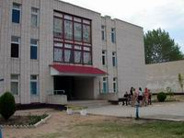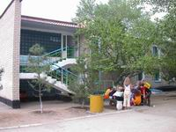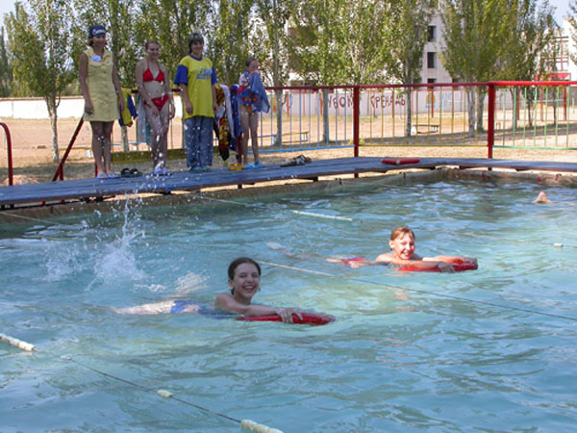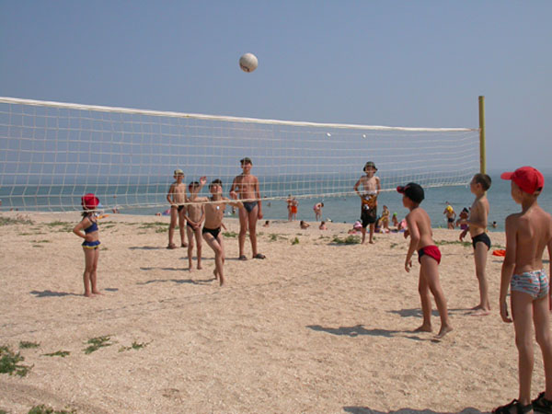
Водоснабжение: Холодная вода подается постоянно, горячая по графику в вечернее время. На всей территории лагеря – фонтанчики с питьевой артезианской водой.
Размещение: Корпуса – двухэтажные; 4-5 местные номера; в номере: душ, умывальник, туалет, деревянные кровати, прикроватные тумбочки, встроенные шкафы, вешалки.
В новом корпусе удобства в номере, во всех номерах телевизор и кондиционер.
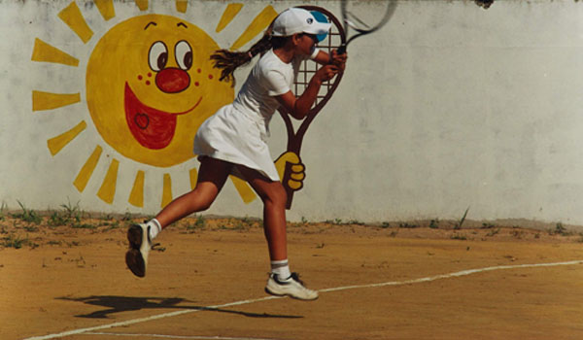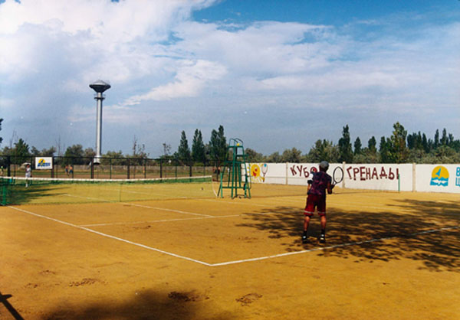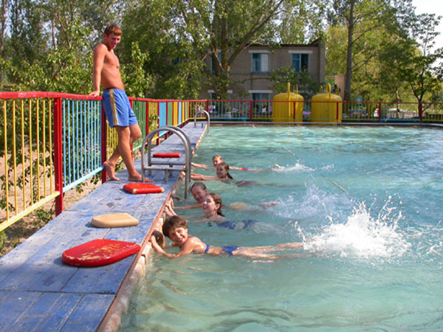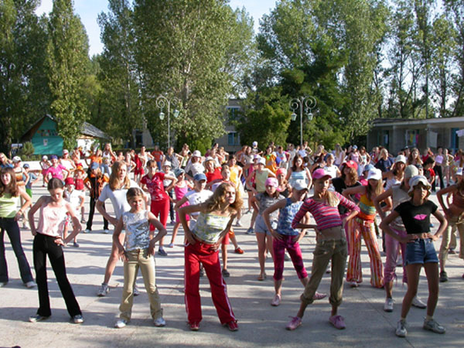

Пляж: Расстояние до моря 50м. Свой оборудованный песчано-ракушечный пляж, 2 больших навеса, фонтанчики питьевой воды, летний душ, туалет. Организованы: медицинская служба и круглосуточ-ное дежурство спасателей. Купание 2 раза в день!
Питание: 5-ти разовое в одну смену, в меню овощи и фрукты (“зеленый стол”) по сезону.
Инфраструктура: Бассейн (25х12х1), летний крытый кинозал со сценической площадкой для проведения конкурсов, шоу, праздников, библиотека, танцплощадка, беседки, качели, большое и малое футбольные поля, баскетбольные площадки, 3 волейбольные площадки (грунт и песок), 2 теннисных корта, спортгородок (турники, шведская стенка, брусья). Отряду выдаются мячи, наборы для настольного тенниса, бадминтон и др. Каждый участник в рамках программы выбирает и посещает 4-5 занятий в мастер-классах: «ди-джей клуб» — ведение радиопередач и дискотек; «дансинг-клуб»; «арт-пластика» — моделирование, имидж, «восхождение» — основы туризма; «школа выживания» — опыт жизни в природе, помощь в экстремальных ситуациях, прикладное искусство, аэробика, пение.
В стоимость включено: проживание, питание, пользование пляжем, всей инфраструктурой лагеря, насыщенная культурно-развлекательная программа; страховка, а также 4-х дневный экскурсионный тур в горы Крыма.
За дополнительную плату: компьютерный клуб, детское кафе. Экскурсии: биосферный заповедник Аскания-Нова.
Стоимость программы для 1 человека (в руб.) при проживании в старом / новом корпусе
Смена (20дней) | 08.06- 27.06 | 28.06- 17.07 | 18.07- 06.08 | 07.08- 27.08
Стоимость | 10700/ 11800 | 11200/ 12100 | 11200/ 12100 | 10700/11600

Дополнительно оплачивается: ж/д проезд (плацкарт) СПб - Новоалексеевка - СПб + бронирование билетов, сопровождение, постельное белье, сухой паек на обратную дорогу ≈ 3 500 руб.
Необходимые документы: Свидетельство о рождении с вкладышем о Российском гражданстве или загранпаспорт, или Российский паспорт (с 14 лет), медицинскую справку из школы с указанием прививок, справку об отсутствии карантина в квартире, разрешение на вывоз детей в Украину на имя сопровождающего

